Міністерство освіти і науки України

НАЦІОНАЛЬНИЙ ТЕХНІЧНИЙ УНІВЕРСИТЕТ УКРАЇНИ

“КИЇВСЬКИЙ ПОЛІТЕХНІЧНИЙ ІНСТИТУТ”

Кафедра прикладної математики

ЗВІТ

ПРО ВИКОНАННЯ ІV ЕТАПУ КУРСОВОЇ РОБОТИ

з дисципліни “Бази даних та інформаційні системи”

на тему: Визначення рівня IQ

Студента ІV курсу , групи КМ-33

напряму підготовки 6.040301 – прикладна математика

СНАГОЩЕНКА Д.М.

Викладач

ТЕРЕЩЕНКО І.О.

Київ — 2016

ЗМІСТ

ПОСТАНОВКА ЗАДАЧІ 3

ОСНОВНА ЧАСТИНА 4

1 OSTN ДІАГРАМИ 4

2 PFD ДІАГРАМИ 7

ВИСНОВКИ 10

# ПОСТАНОВКА ЗАДАЧІ

Завдання:

1. побудувати діаграми OSTN (object state transition notation) основних об’єктів системи;
2. побудувати діаграми PFD (process flow diagram) основних процесів.

# ОСНОВНА ЧАСТИНА

## 1 OSTN ДІАГРАМИ

Неавторизований користувач системи має змогу зареєструватись в системі, і згодом виконати вхід, або ж одразу увійти, увівши логін та пароль (в тому випадку, якщо він вже зареєстрований). Також користувач може залишатися неавторизованим, використовуючи обмежений функціонал. В такому випадку створюється тимчасові акаунти. Користувачі, що виконали вхід в систему мають можливість змінювати персональні дані та налаштування. До стану «User drop» можна перейти як напряму (після входу в систему), так і після внесення змін. Тимчасові акаунти видалятимуться автоматично або одразу після завершення сесії користувачем, або через деякий час

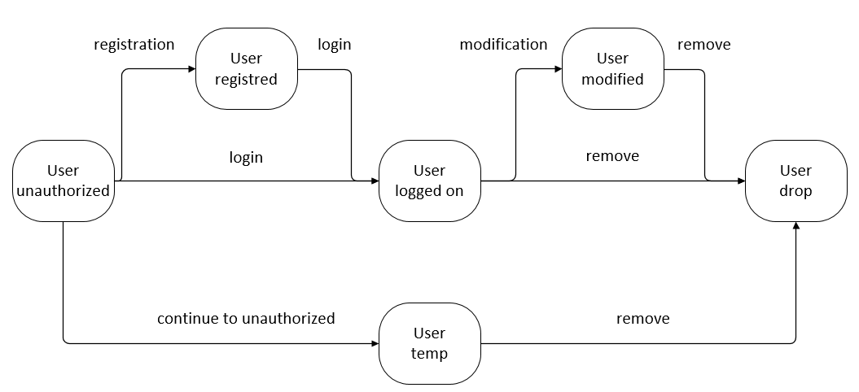

Рисунок 1.1 – OSTN діаграма для користувачів

Новий тест містить номер, список питань і варіантів відповідей на них. В наступному стані «Test with edited answers» користувач поступово відповідає на питання тесту. Після відповіді на питання тесту (не обов’язково всі) відбувається перехід в стан «Test written». Користувач має змогу виконати самоперевірку (повернення у стан «Test with edited answers»), або відправити тест на перевірку (перехід у стан «Test sent for check»). Після перевірки тесту (системою), він переходить в стан «Test rated». Тест може бути видалений користувачем після редагування відповідей (відміна проходження тесту), або вже після того як він вже оцінений (адміністратором або системою автоматично через деякий час).

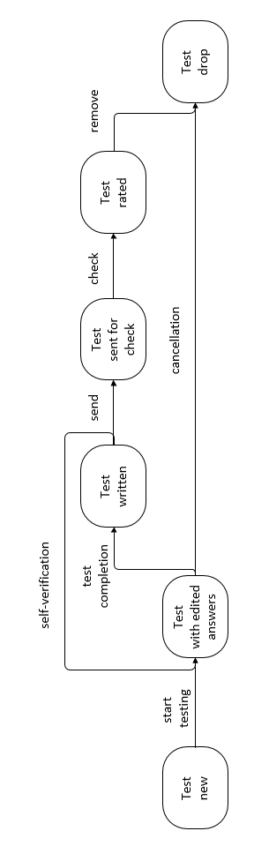

Рисунок 1.2 – OSTN діаграма для об’єкту «тест»

## 2 PFD ДІАГРАМИ

Процес написання тесту складається з підпроцесів:

1. Getting questions;
2. Edit answers;
3. Self-verification;
4. Send answer for checking.

Діаграма PFD (рис. 2.1) є графічним відображенням сценарію процесу «Написання тесту». Прямокутники на діаграмі є функціональними елементами (підпроцесами) і відображають стадії батьківського процесу.

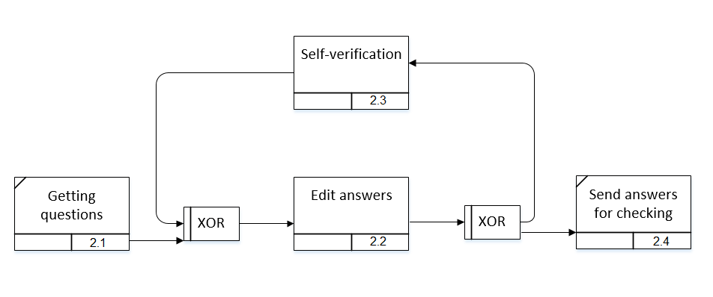

Рисунок 2.1 – PFD діаграма для процесу «Написання тесту».

Процес перевірки тесту складається з підпроцесів:

1. Getting information:
   1. Getting user’s answers;
   2. Getting correct answers;
2. Check;
3. Calculate the result;
4. Send result:
   1. Send result to the user;
   2. Send to the result’s storage;
5. Drop test information:
   1. Drop user’s answers;
   2. Drop user’s result.

Діаграма PFD (рис. 2.2) є графічним відображенням сценарію процесу «Перевірка тесту». Прямокутники на діаграмі є функціональними елементами (підпроцесами) і відображають стадії батьківського процесу.

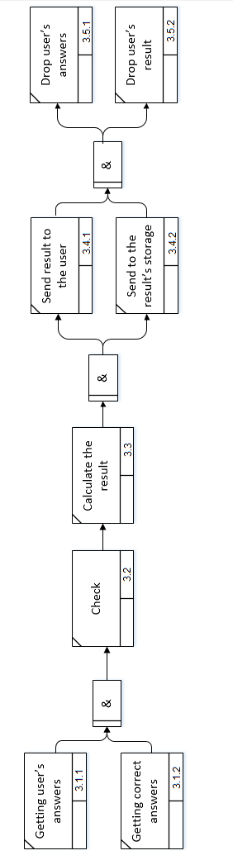

Рисунок 2.2 – PFD діаграма для процесу «Перевірка тесту»

# ВИСНОВКИ

Існує два типи діаграм в стандарті IDEF3, що надають опис одного і того ж сценарію процесу в різних ракурсах:

1. Process Flow Diagram (PFD) – опис процесу, із зазначення того, що відбувається на кожному етапі процесу;
2. Object State Transition Notation (OSTN) – опис переходів станів об’єктів, із зазначення того, які існують проміжні стані у об’єктів

З використанням методології моделювання IDEF3 були побудовані діаграми PFD та OSTN, в яких були відображені причинно-наслідкові зв'язки між ситуаціями і подіями, використовуючи структурний метод вираження знань про те, як функціонують процеси системи.